ACO Abdeckung Klasse D verr.

ACO Haustechnik

Eigenschaften

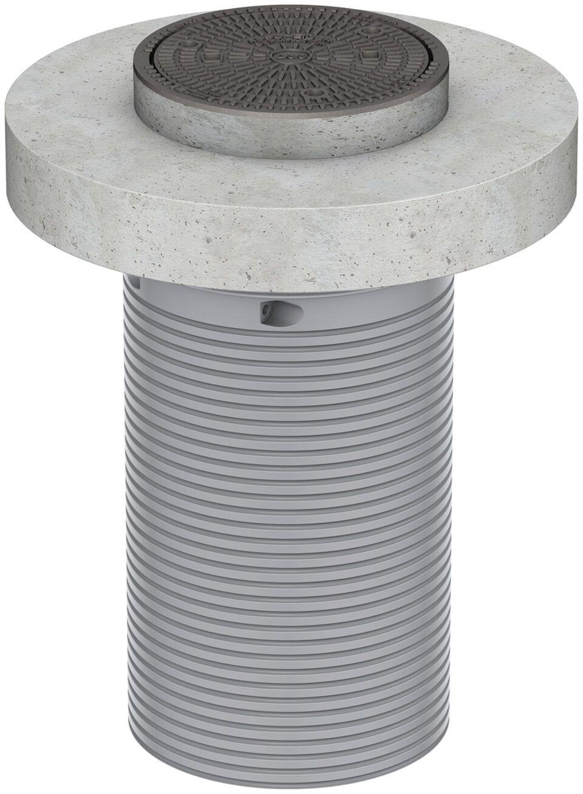

GTIN:

4002626419187

HAN:

3300.16.00